大同大學餐廳膳食衛生檢查結果
檢查時間:112年12月26日(星期二)上午0900-1100時
檢查人員:連靜慧營養師、鄭凌憶經理
缺失項目:
- 上週(12月22日)衛生檢查缺失複查，請參閱表1。
- 上週(12月22日)衛生檢查缺失複查和改善狀況照片，請參閱表2。
- 本週個別餐廳缺失統計表，請參閱表3。
- 本週個別餐廳缺失照片，請參閱表4。
- 本週熱藏食物中心溫度檢測照片記錄，請參閱記錄表5。
表1. 上週缺失統計表
餐廳 |  | 作業場所  衛生管理 | 複檢 | 從業人員  衛生管理 | 複檢 | 驗收及儲存  衛生管理 | 複檢 | 其他 | 複  檢
尚志 | 滿月圓自助餐/中央廚房 | - 地板不潔  2.飯鍋不潔  3.廚房紙箱推積太多,容易造成病媒孳生  4.夾子不潔  5.煮飯鍋周圍附近不潔 | ×  ×  ×  ok  ok |  |  | 1.冷藏庫地板不潔  2.冷凍庫肉品未加蓋  3.紙箱不可直接放置於地板 | ×  ok  ok | 油罐上不潔 | ok
 | 麵＆飯 | 保溫台內的水需更換 | ok
 | 真元氣滷味
 | 小綿羊快餐
 | 壹而美早餐 |  |  |  |  | 辣椒粉有效日期過期 | ok
 | OA咖啡茶飲
經營 | 99早餐
 | 玉福滷味 | 風扇不潔 | × |  |  | 冷凍庫食材未加蓋 | ok | 紙箱不潔 | ok
 | 想點 |  |  |  |  | 分裝煉乳需標示品名和有效日期 | ok
 | 禾食堂 | 飯鍋蓋上不潔 | ok | 工作人員請戴口罩 | ok | 冷藏庫內部不潔 | ok | 請經理幫忙裝設風扇後方紗窗 | ×
 | 八方雲集

表2.上週檢查缺失改善照片
滿月圓自助餐/中央廚房 | 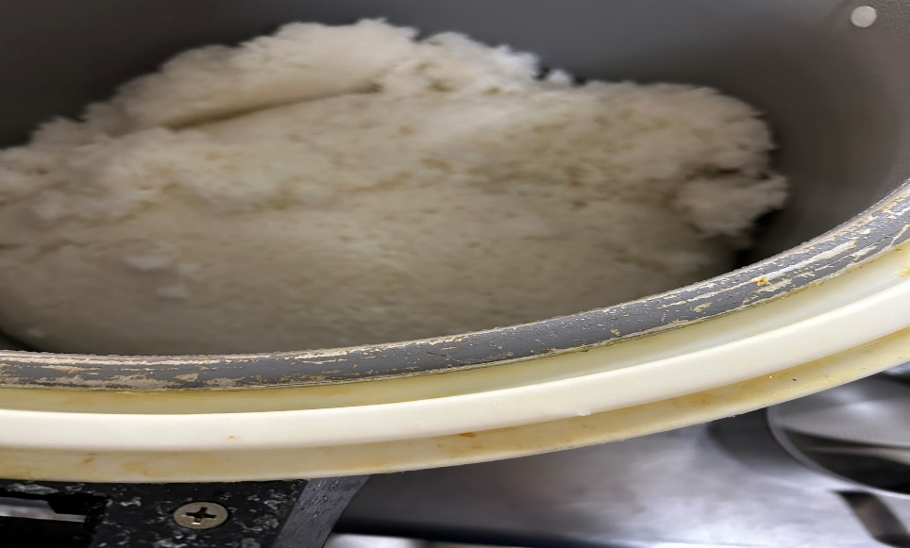 | 飯鍋不潔(已改善)
玉福滷味 | 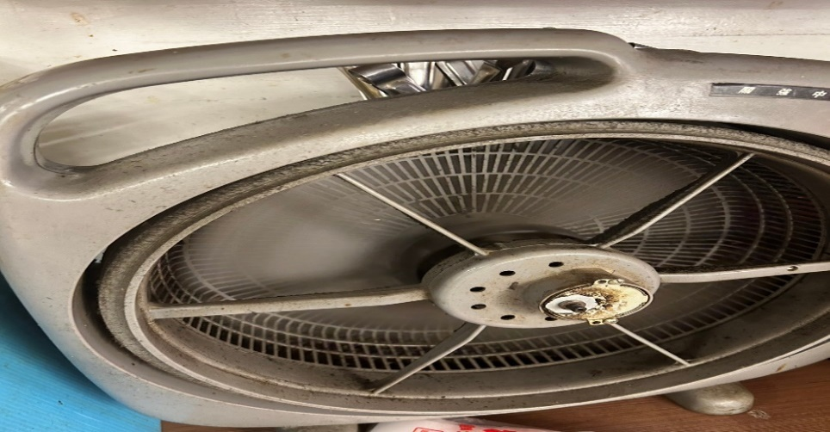 | 風扇不潔(未改善)
滿月圓自助餐/中央廚房 | 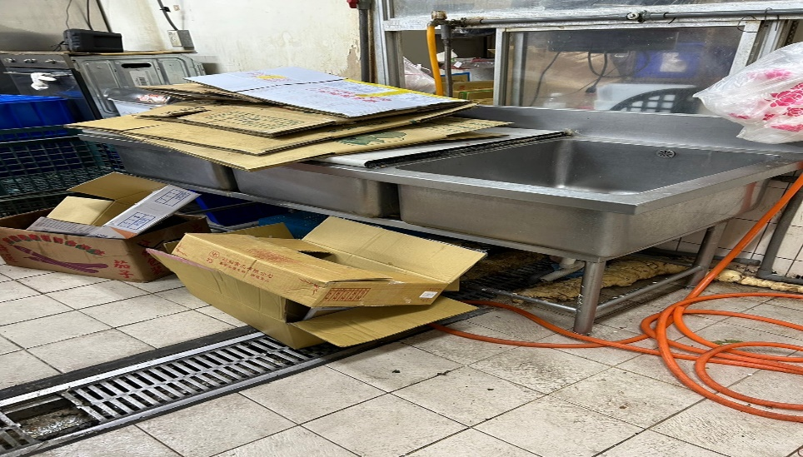 | 廚房紙箱推積太多,容易造成病媒孳生(未改善)
滿月圓自助餐/中央廚房 | 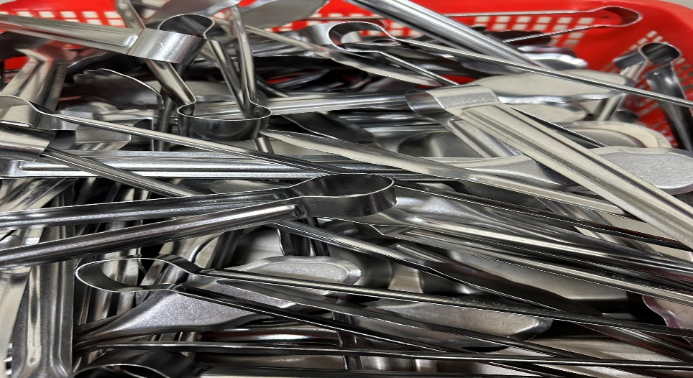 | 夾子不潔(已改善)
滿月圓自助餐/中央廚房 | 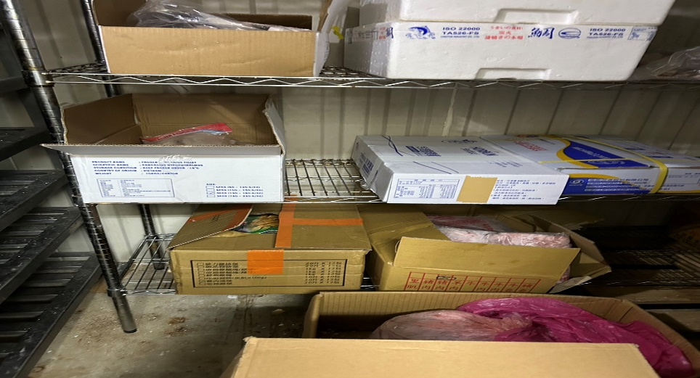 | 冷凍庫肉品未加蓋(已改善)
滿月圓自助餐/中央廚房 | 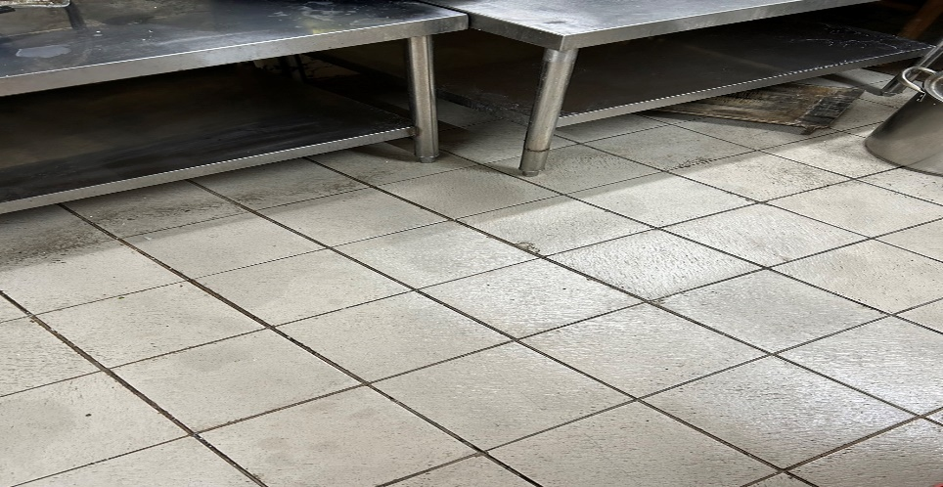 | 紙箱不可直接放置於地板  (已改善)
滿月圓自助餐/中央廚房 | 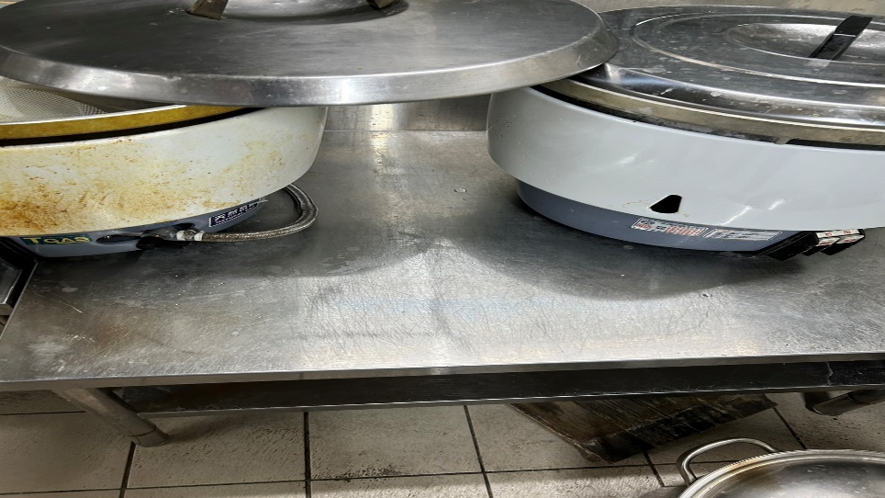 | 煮飯鍋周圍附近不潔(已改善)
滿月圓自助餐/中央廚房 | 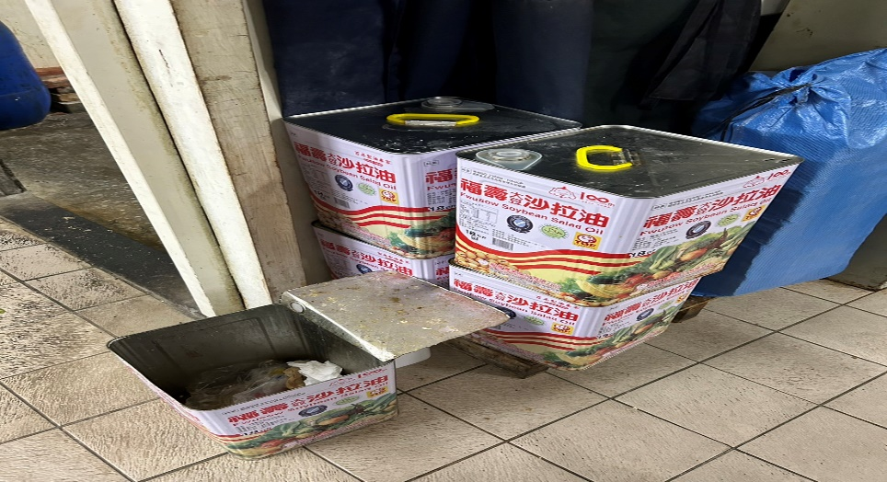 | 油罐上不潔  (已改善)
麵＆飯 | 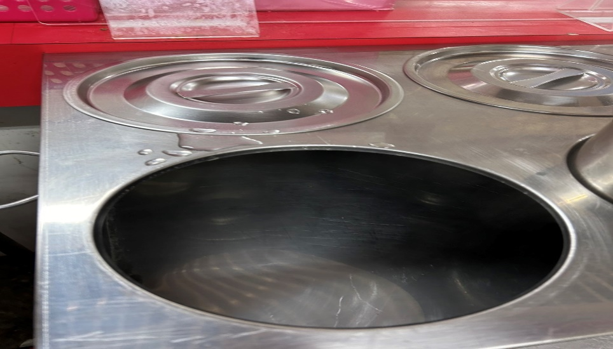 | 保溫台內的水需更換(已改善)
壹而美早餐 | 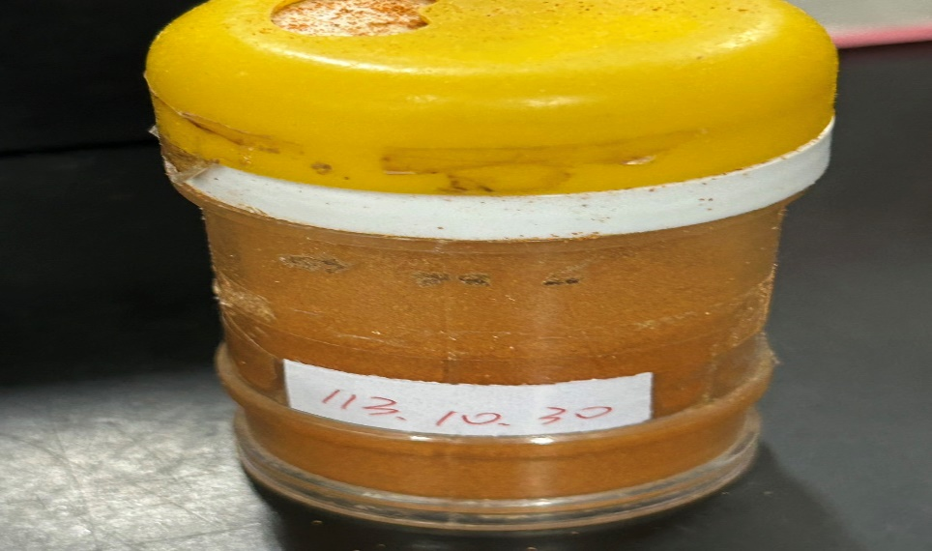 | 辣椒粉有效日期過期(已改善)
禾食堂 | 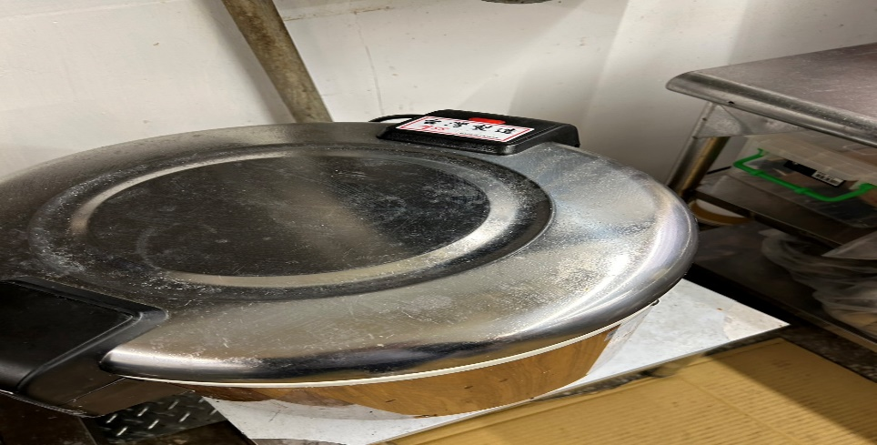 | 飯鍋蓋上不潔  (已改善)
禾食堂 | 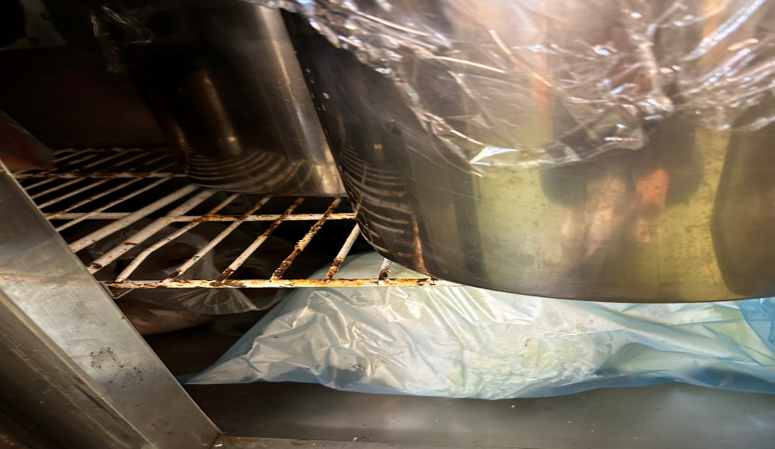 | 冷藏庫內部不潔(已改善)
玉福滷味 | 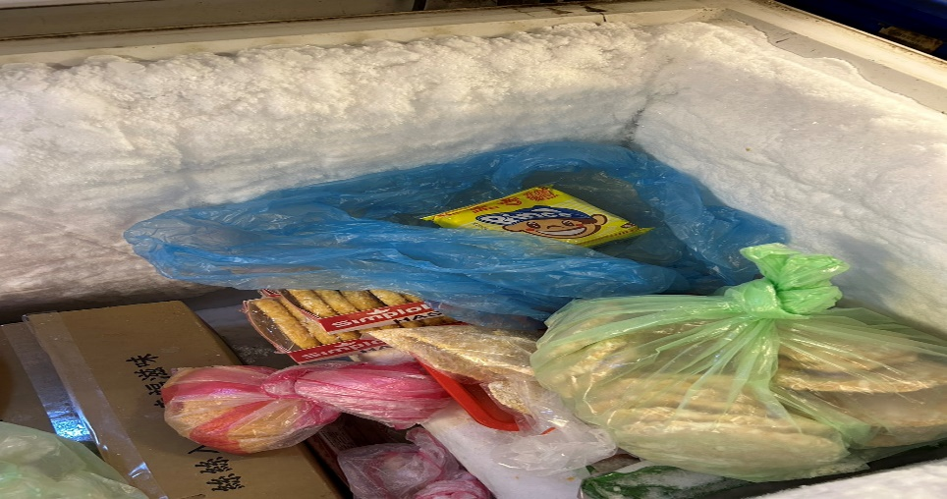 | 冷凍庫食材未加蓋(已改善)
玉福滷味 | 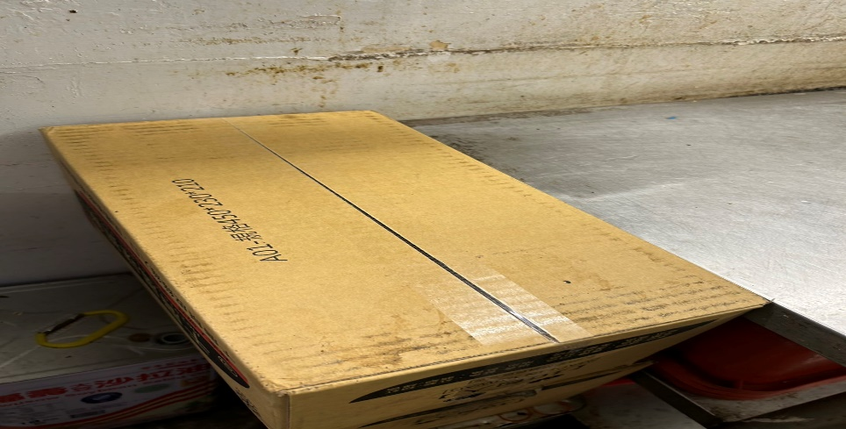 | 紙箱不潔(已改善)

表3.本週個別餐廳缺失統計表
餐廳 |  | 作業場所  衛生管理 | 從業人員  衛生管理 | 驗收及儲存  衛生管理 | 其他
尚志 | 滿月圓自助餐/中央廚房 |  |  | 廢油桶和紙箱請放到廚房之外面
 | 麵＆飯
 | 真元氣滷味 | 茶桶外觀不潔
 | 小綿羊快餐
 | 壹而美早餐 |  |  |  | 更換濾心
 | OA咖啡茶飲
經營 | 99早餐
 | 玉福滷味 |  |  | 未送留樣到健康中心
 | 想點 |  |  | 請更換破舊紙箱 | 未填寫廚房衛生表單
 | 禾食堂 | 地板不潔
 | 八方雲集

表4.本週檢查缺失照片
滿月圓自助餐/中央廚房 | 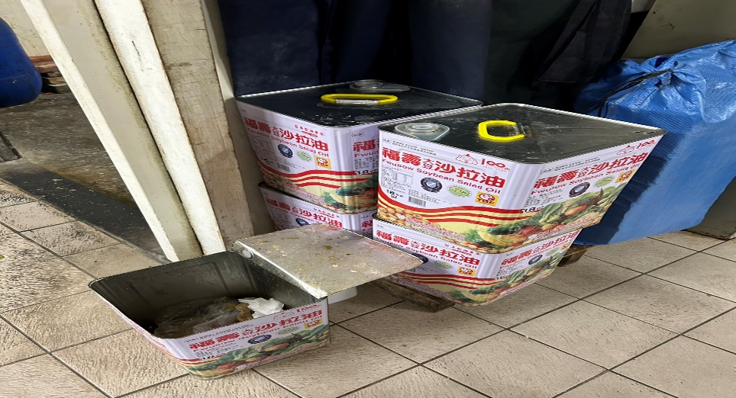 | 廢油桶和紙箱請放到廚房之外面
想點 | 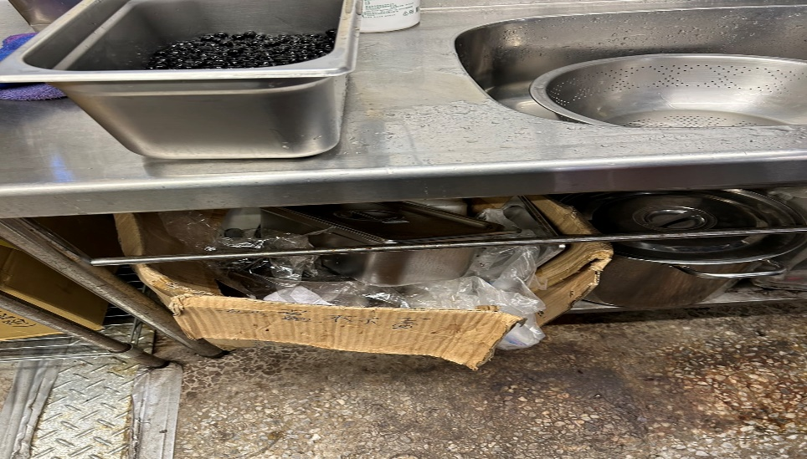 | 請更換破舊紙箱
想點 | 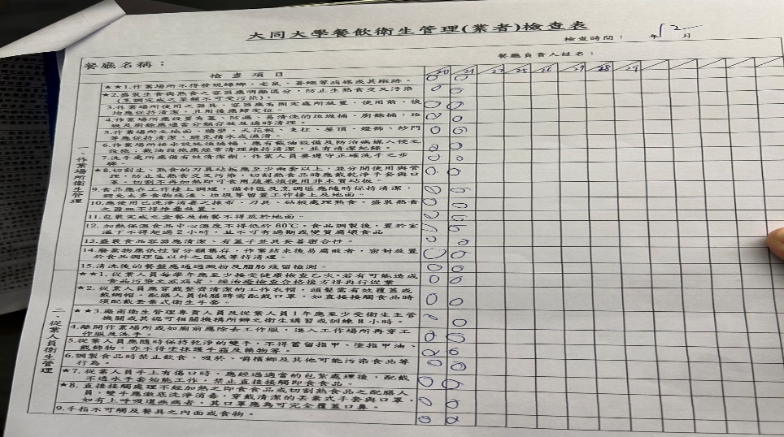 | 未填寫廚房衛生表單
禾食堂 | 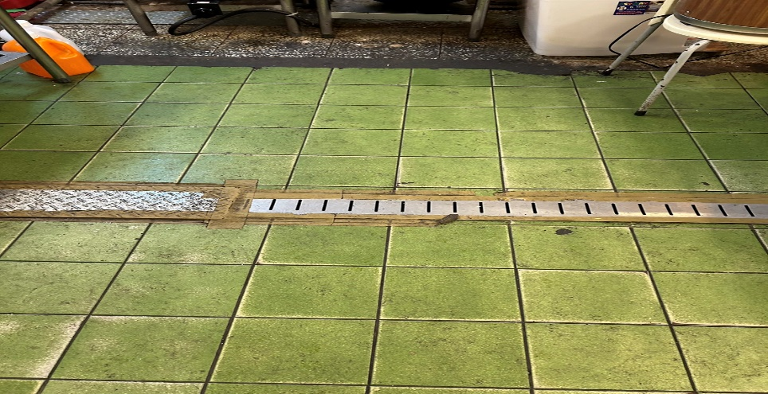 | 地板不潔
壹而美早餐 | 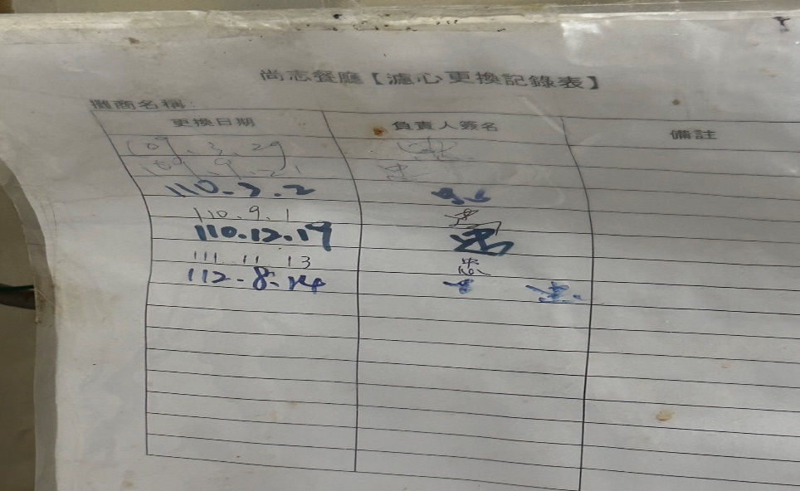 | 請更換濾心
真元氣滷味 | 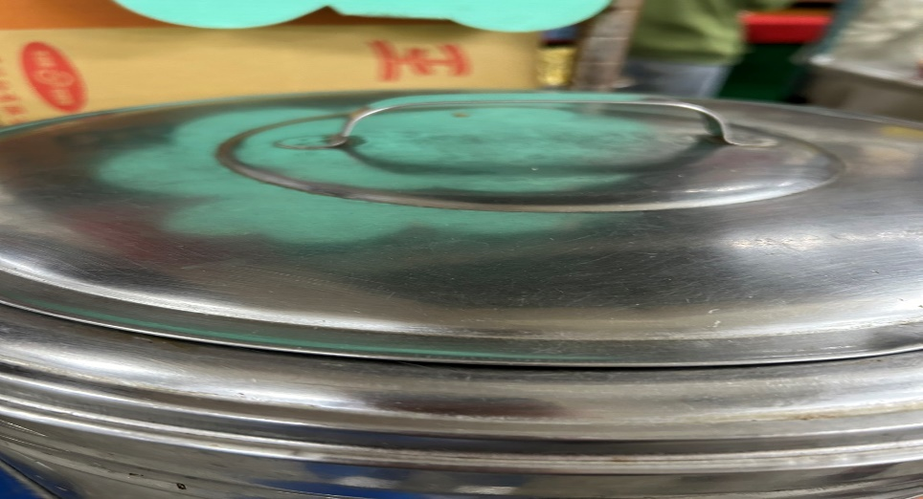 | 茶桶外觀不潔

表5.本週熱藏食物中心溫度檢測照片記錄
餐廳/菜餚 | 照片 | 中心溫度
滿月圓自助餐/中央廚房  排骨酥 | 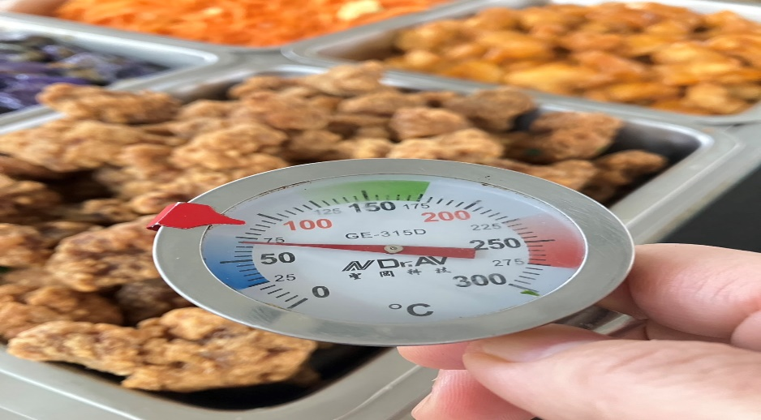 | 70℃
敬陳
總務長
承辦人 | 總務處組長 | 總務長

